FUNDAÇÃO UNIVERSIDADE FEDERAL DE RONDÔNIA – UNIR
NÚCLEO DE CIÊNCIAS SOCIAIS
CURSO DE BACHARELADO EM ADMINISTRAÇÃO
DISCIPLINA ADMINISTRAÇÃO DA PRODUÇAO II

FRANCISCO CHAGAS DA SILVA

PERT/CPM – UMA FERRAMENTA DISPONÍVEL

Porto Velho – RO
2008

FUNDAÇÃO UNIVERSIDADE FEDERAL DE RONDÔNIA – UNIR
NÚCLEO DE CIÊNCIAS SOCIAIS
CURSO DE BACHARELADO EM ADMINISTRAÇÃO
DISCIPLINA ADMINISTRAÇÃO DA PRODUÇAO II

PERT/CPM – UMA FERRAMENTA DISPONÍVEL

Trabalho apresentado à Fundação Universidade Federal de Rondônia, 6º período do curso de Administração sob a orientação do docente Dr. Carlos André Müller.

Porto Velho – RO
2008

RESUMO

Este trabalho aborda a facilidade com que podemos utilizar a ferramenta PERT/CPM na elaboração e controle do processo produtivo através da identificação, estudo e melhora dos ciclos de atividades e eventos, tomados isoladamente e como um todo dentro de cada processo. O objetivo principal é proporcionar ao leitor uma visão amena e compreensiva do método, encorajando-o a experimentá-lo e aprofundar-se em suas técnicas, sem nenhuma pretensão de esgotar o assunto ou sequer torna-lo referência.

Palavras-chave: PERT/CPM, processos, administração.

1. INTRODUÇÃO

O estudo e controle do processo produtivo é preocupação antiga no meio administrativo e durante todo o século passado ganhou notório avanço, concebendo-se várias técnicas, métodos e ferramentas.
A técnica PERT/CPM constitui-se de poderosa ferramenta na elaboração e gerenciamento de projetos utilizando o conceito de redes, sobremaneira aqueles com foco em processos. Kukierman (2000) diz que nos anos 1990 foi considerada como uma das “Sete Novas Ferramentas para o Planejamento e Administração Visando ao Aprimoramento Contínuo da Qualidade e Produtividade”.
Um projeto é uma maneira organizada de agregar recursos e direcioná-los para um ou mais objetivos, podendo estar dividido em etapas distintas conectadas em rede. Quando maior o número de etapas mais complexo é o projeto e consequentemente seu controle. A ferramenta que abordamos neste trabalho permite que o analista tenha uma visão ao mesmo tempo ampla e também simplificada de todo o processo, emprestando-lhe maior conforto e segurança, além da própria facilidade no gerenciamento desde a elaboração até acompanhamento.
É pretensão do autor apenas mostrar, através de exemplificação simples, a aplicabilidade da técnica PERT/CPM em processos também de pouca complexidade deixando a cargo do leitor o mister de aprofundar-se no assunto e descobrir como adaptá-la às suas próprias necessidades. Eis, pois, o objetivo específico do trabalho.
A metodologia aplicada foi basicamente a revisão de literatura associada à simulação de projetos baseados em processos hipotéticos de fácil assimilação.

2. A ORIGEM

PERT/CPM, na realidade são dois modelos de planejamento em rede que surgiram no final dos anos de 1950. Progam Evaluation and Review Technique (PERT) foi desenvolvido para a Marinha americana pela empresa Bozz-Allen and Hamilton e reduziu a duração de um projeto do progama Polaris de cinco para três anos. Na mesma época as empresas Dupont e Univac desenvolviam o sistema CPM (Critical Path Method). A grande semelhança e a irrelevante diferença entre ambos determinaram a integração dos dois sistemas que hoje são conhecidos como PERT/CPM, apenas.

3. A DEFINIÇÃO

Segundo Chiavenato (2004. p. 449) PERT e CPM são diagramas de flechas que estabelecem uma relação direta entre os fatores tempo e custo permitindo a otimização econômica de um projeto através do melhor aproveitamento dos recursos disponíveis dentro de certo período. Na opinião de Tubino(2007) uma rede PERT/CPM é formada por um conjunto interligados de setas e nós, onde as setas representam atividades que consomem recursos e tempo; e os nós, são eventos, que não consomem recursos nem tempo e indicam o início ou fim de determinada atividade. Kukierman (1982. p.23) adverte que PERT/CPM, assim como Pesquisa Operacional apenas revela situações, não as criando e assim, não decide, apenas ajuda na decisão. PERT/CPM não vai evitar atrasos de fornecedores, acidentes de percurso, crises econômicas, mas ajudar na superação dos problemas advindos dessas intempéries.

4. A REDE PERT/CPM

A representação de um processo através de flechas e nós nos permite visualizar o projeto de uma maneira ampla e de maior entendimento, ressaltando a entrada (recursos), o processo e a saída (objetivo), além de ensejar a constituição de um sistema de feedback. É flagrante a interdisciplinaridade que a ferramenta PERT/COM interpõe.
4.1 Conceitos básicos
Segundo a ABNT apud Kukierman (1982. p.24) para desenvolver um raciocínio sobre PERT/CPM é necessário conceituar-se os seguintes termos:
Projeto: conjunto de ações e processos envolvendo recursos humanos, materiais, financeiros, etc., organizados para a realização de um objetivo bem definido a partir de uma situação conhecida ou convencionada. Exemplo: reforma do pavilhão do curso de administração da UNIR. Pode ser representado graficamente por uma rede de flechas ou de blocos;
Atividade: É um bloco ou etapa de um projeto que pode ser identificado e mensurado de acordo com o padrão que se deseje adotar, considerando as unidades de recursos empregados. Exemplo: Remoção de toda a fiação elétrica do prédio do curso de administração da UNIR. É representada graficamente por uma seta ou um bloco, dependendo da tipologia adotada.

Evento: É o início ou fim de uma ou mais atividades. Não consome recursos. Exemplo: Fim da pintura do prédio de administração da UNIR. Graficamente pode ser representado por um círculo, ovóide, elipse ou retângulo, no sistema de flechas. Não tem representação gráfica no sistema de blocos, apenas é subentendido. Também conhecido por nó, por, geralmente unir duas ou mais atividades.

1
2
3
A
B
Figura 4.1 – Rede PERT/CPM em flechas

Na figura 4.1 podemos observar uma versão simplificada de uma rede PERT/CPM, constituída de duas atividades e três eventos, onde o evento 1 é o início da atividade A, o evento 2, o fim da atividade A e início da atividade B e o evento 3 o fim da atividade B. A mesma rede se representada em blocos recebe a conotação gráfica da figura 4.2. Neste caso a flecha apenas indica precedência das atividades, não havendo representação para os eventos.
B
A
Figura 4.1 – Rede PERT/CPM em blocos

As duas representações acima podem ter outras formas. A de flechas pode ter os nós ou eventos representados por outras figuras, inclusive retângulos e quadrados. Da mesma forma a de blocos pode ter as atividades representadas por círculos ou outras formas. Neste trabalho, doravante trataremos de redes de flechas com círculos para representar os eventos.

4.2 A seqüenciação
Constitui-se basicamente de uma tabela com três colunas onde na coluna central são relacionadas todas as atividades, na coluna da esquerda as atividades que antecedem àquelas da central e, na da direita, as que as sucedem. Segundo a ABNT apud Kukierman (1982. p.30) o quadro de seqüenciação deve representar a relação das atividades de um projeto bem como a relação de interdependência entre as mesmas.
O quadro da figura 4.2 representa uma simulação de uma pesquisa na internet com impressão das páginas pesquisadas. Por esse quadro podemos observar que não existe pré-requisito para as atividades A e B, Ligar o PC e ligar a impressora, respectivamente. Da mesma forma, a atividade D não é pré-requisito para nenhuma outra, isto é, imprimir é a última atividade do processo. No entanto, Acessar a página (atividade C) depende do PC estar ligado (atividade A), bem como a impressão (atividade D) depende de a página ter sido acessada e a impressora estar ligada, e assim analisando podemos manter uma visão da seqüência das demais atividades.

Quadro de seqüenciação |  |  |  | Quadro de atividades
Anterior | Atividade | Posterior |  | Atividade | Descrição
- | A | C |  | A | Ligar o PC
- | B | D |  | B | Ligar a impressora
A | C | D |  | C | Acessar a página
B, C | D | - |  | D | Imprimir

Figura 4.2 – Quadro de seqüenciação

4.3 A rede de flechas
O processo representado na figura 4.2 pode ser desenhado de acordo com a rede de flechas da figura 4.3. Kukierman (1982. p.33) defende que os eventos devem ser numerados para uma melhor identificação e comunicação, o que empresta-lhes uma idéia bem definida na linha do tempo. O mesmo autor sugere que se escreva sobre as flechas a identificação das atividades e, em casos reais, ali seja colocado o próprio nome da atividade.

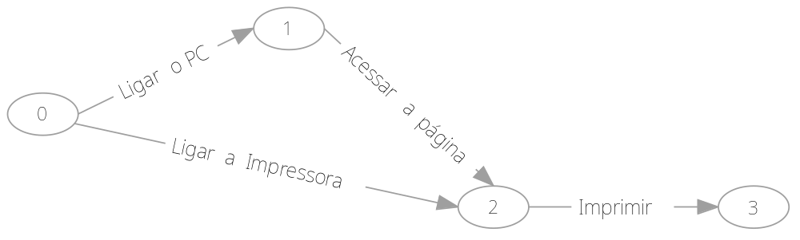
Figura 4.3 – Rede de Flechas
Entendendo a rede de flechas podemos observar que a atividade “ligar a impressora” pode ser executada a qualquer momento entre os eventos 0 e 2, enquanto que ligar o PC tem que ser executada antes da atividade “Acessar a página". De forma semelhante, a atividade “imprimir” depende das atividades anteriores ao evento 2. Estabelece-se, portanto uma cadeia de dependência, característica da rede de flecha.

4.4 O nível de decomposição
A importância dos recursos utilizados nas atividades em relação ao projeto é que determina o nível de decomposição. A rede de flechas exemplificada na figura 4.3 tem uma decomposição adequada para um processo onde os tempos ou outros recursos gastos nas atividades individualmente apresentem algum valor agregado. Uma pesquisa na internet, por exemplo, seria um processo no qual esse nível estaria bem adequado. De outra forma, na elaboração do presente trabalho, toda aquela rede de flechas poderia ser resumida à uma única atividade: “imprimir a pesquisa” , por exemplo, uma vez que qualquer recurso inerente a ela seria desprezível em relação ao processo como um todo. Kukierman (1982. p.35) orienta que deve-se iniciar o projeto com um nível de detalhes compatível com a dimensão da rede e, a partir de então estudar-se a seqüenciação, com conhecimento dos recursos disponíveis, procedendo-se os ajustes necessários.

4.5 A determinação da duração de cada atividade
Segundo Martins e Laugeni (2006 p.419) “cada atividade do projeto é representada por um conjunto distinto de dois nós”. Se considerarmos que cada nó (ou evento) ocupa um lugar no espaço temporal é fácil perceber que recurso básico atribuído a cada atividade é o tempo de duração. Por tratar de estimativa é difícil precisar a duração da cada atividade. Para diminuir o grau de incerteza o projetista deve fazer três estimativas, sendo uma a mais provável, outra a mais otimista e a terceira a mais pessimista. De mão desses valores deve então construir a curva denominada Função Beta. Para a ABNT apud Kukierman (1982. p.37) a estimativa otimista deve considerar que todos os fatores sejam favoráveis e harmoniosos enquanto que a estimativa pessimista deve orientar-se pelo oposto: isto é considerando-se que todos os passos sejam desfavoráveis, excetuando-se apenas as variáveis aleatórias (incêndios, catástrofes, roubo, etc.). A estimativa mais provável deve ser amparada na experiência, fatos reais, etc.
A função beta nada mais é do que a distribuição desses três valores da forma que vemos na figura 4.5a, obtendo-se então o tempo médio estimado para a atividade.
Onde: t_{e} = duração média estimada
t_{e} = a + 4m + b
6
a = estimativa otimista
b = estimativa pessimista
m = estimativa mais provável
Figura 4.5a – função beta
A definição da unidade a ser utilizada da mensuração do tempo de duração deve ser compatível com o projeto e com o nível de decomposição da atividade. Assim, em um projeto cujo objeto seja a construção de um prédio não seria compatível medir as atividades em horas, por exemplo.
Na representação gráfica na rede de flechas a duração da atividade deve ser aposta sob a própria flecha. Retomando nosso exemplo inicial e atribuíndo-lhe a duração das atividades em segundos podemos redesenhá-lo conforme a figura 4.5b

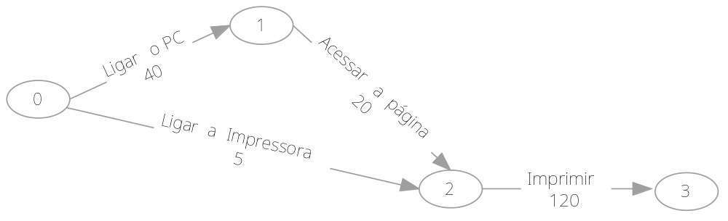
Figura 4.5b – Rede de Flechas – duração em segundos

4.6 Atividades fantasmas
Nos sistemas computacionais geralmente as atividades são identificadas pelos números dos nós (eventos) que as delimitam. Na rede da figura 4.3, por exemplo, a atividade “ligar o PC” seria identificada como 0-1.
Quando duas atividades têm os mesmos eventos como delimitadores, torna-se difícil identificá-las nesses patamares, bem como o traçado gráfico da rede ficaria confuso. Nessas situações Tubino (2007 p. 127) propõe a criação de uma atividade inerte, que não consome tempo ou outro qualquer recurso, mas servindo apenas para indicar a hierarquia de precedência. Essas atividades, por não existirem de fato, ou seja, não serão executadas, por não haver nada a executar, são denominadas de “fantasmas”. Acrescentando duas atividades para desligar o PC e a impressora no nosso caso anterior criaremos uma situação que enseja uma terceira atividade, a fantasma, conforme mostrado na figura 4.6

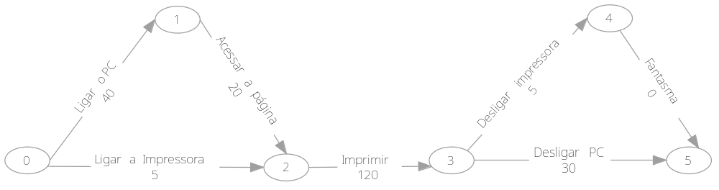
Figura 4.6 – Rede de flechas

4.6 Cálculo das datas
O cálculo das datas só é possível após o calculo de duração das atividades uma vez que essas datas correspondem justamente ao início ou fim das atividades. O escopo deste trabalho não é propício a um estudo profundo das diversas técnicas empregadas no cálculo de datas dos eventos. Assim adotaremos a maneira mais usual que consiste em calcular a dada mais cedo e a data mais tarde, reservando-se o espaço para a data real verificada. A representação gráfica que adotaremos será a expressa na figura 5.6 .0
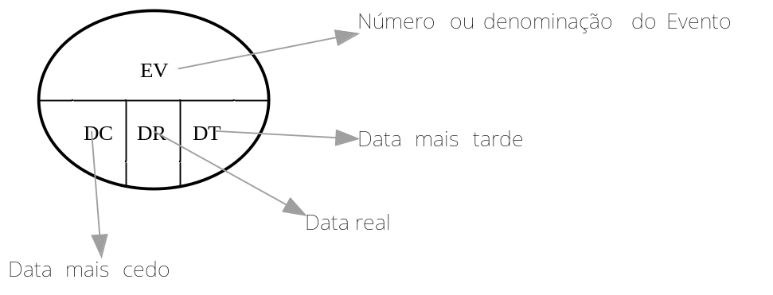
Figura 4.6.0 – Evento

4.6.1 Data mais cedo
A data mais cedo do evento inicial é sempre zero. Para os demais eventos é o resultado da soma das durações das atividades que perfazem o maior caminho desde o evento inicial. Na figura 4.6.1 representamos a rede usada anteriormente com a medida de duração em segundos e, conseqüentemente as datas estão em segundo, apesar de na maioria das vezes as datas, em projetos reais estejam mensuradas em dias.

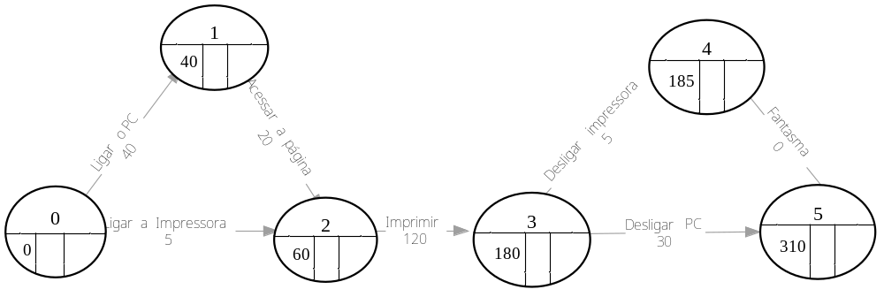
Figura 4.6.1 – Rede de flechas

4.6.1 Data mais tarde
É aquela em que o evento pode ocorrer o mais tardiamente sem prejudicar a data do final do projeto. No nosso caso se considerarmos a data mais tarde do evento 5 igual a seis minutos, ou seja, 360 segundos, podemos calcular as datas mais tarde dos demais eventos da seguinte forma, conforme já definido na figura 4.6.2: A partir do evento final, no caso o número 5, calcula-se a data mais tarde dos eventos precedentes pela subtração da duração da atividade entre tais eventos e assim, sucessivamente. A data mais tarde do evento 3, por exemplo, é calculada da seguinte forma: (data mais tarde do evento 5)-(duração ta atividade Desligar PC): 360-30=330
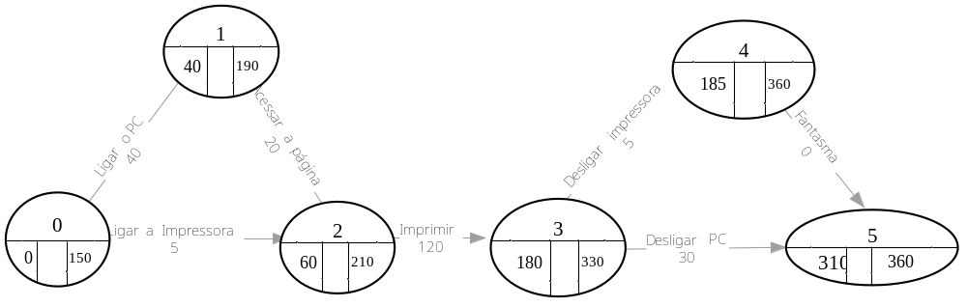
Figura 4.6.2 – Rede de flechas

4.6.1 Data real
Durante a fase de acompanhamento do projeto a cada evento acontecido deverá ser atualizada a data real e todo o projeto deverá ser reescrito com base nessa nova data. Diante dessa possibilidade o analista poderá agregar economia de tempo e recursos conforme veremos a seguir.

4.7 Outros elementos.
Uma rede PERT/CPM pode oferecer benefícios infindáveis desde que usados todo o seu potencial. Caminho crtico, folga máxima, grau de prioridade são alguns das inúmeras propriedades que poderão ser manipuladas na busca de melhoras no processo através da rede de flechas. A riqueza de possibilidades nesse sentido afasta-se do objetivo deste trabalho que tem como finalidade demonstrar a simplicidade com que pode ser abordado em processos em geral.

4. PERT/CPM E A INFORMÁTICA
A automatização generalizada em todos os setores das atividades humanas permitiu que a informática se encontrasse com a técnica PERT/CPM. Aplicativos com o MS Projetc e outros da mesma classificação utilizam-na de diversas formas, quer isoladamente quer em conjunto com outras ferramentas. Da mesma forma muitos aplicativos gráficos dispõem de modelos (samples) quando não direcionadas, adaptáveis ao tracejo de redes de flechas. O aplicativo Smart Draw em suas últimas versões disponibilizou dezenas de modelos nativos para redes de flechas ou de blocos, tornando a tarefa de desenhar tais redes uma mera metáfora de clicks e arrastos.

5. AS VANTAGENS DA UTILIZAÇÃO DE UMA REDE PERT/CPM

Alem da visão sistêmica de todo o processo em uma única folha de papel, Tubino (2007 p. 132) nos aponta varias análises sobre uma rede de flechas o que permite a realocação de tempo, recursos humanos, financeiros, entre outros. Na revisão do processo hipotético, objeto desse trabalho, podemos ganhar um espaço de tempo que poderia perfeitamente ser realocado para outros projetos, senão vejamos: A atividade imprimir por ser de natureza “stand alone” poderá ser processada sem presença do operador. E nesse caso se iniciada no momento (data) 60, que é a data mais cedo para o seu evento inicial, o operador teria os 120 segundos livres para outra atividade de outro projeto. Se, além disso, postergar a data do evento 3 para sua data mais tarde (330), isto é, iniciar o desligamento da impressora e do PC no momento 330, ganharia mais 150 segundos, perfazendo um total de tempo livre de 270 segundos, ou seja, cerca de 4 minutos e meio. A figura 5 reproduz as alterações aqui sugeridas.
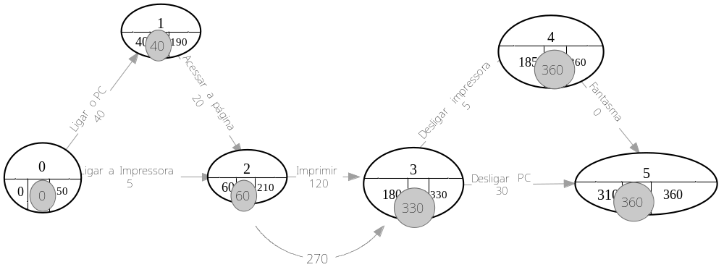
Figura 6 – Rede de flechas
A utilidade da técnica PERT/CPM poder ser absorvida desde o chão de fábrica até o balcão de vendas, desde que habilmente adaptada. Na construção civil, podemos observar que muitas atividades são recorrentes e em momentos distintos durante o projeto. A atividade pintura, por exemplo, pode ser vista desde o início do projeto até praticamente durante a entrega da obra. Ora, em muitos casos essas atividades são de apenas algumas horas o que onera o projeto pelo fato de se remunerar o pintor também pelas horas paradas dentro da diária em que trabalhou. A realocação dessas atividades, a partir de uma visão sistêmica do projeto poderia muito bem reduzir sobremaneira tais dispêndios. Inúmeros outros facilitadores estão disponíveis ao analista perspicaz que queira fazer do PERT/CPM uma aliada eficiente.
7. REFERENCIAS
CUKIERMAN, Ziguimundo Salomão. Diretor da ZSC Consultoria. Artigo ALELUIA! LELUIA! A RESSURREIÇÃO DO PERT/CPM !!!!. jun. 2000. Disponível em <http://www.zsc.com.br/ALELUIA.htm>. Acesso em 15 nov. 2008.

CUKIERMAN, Ziguimundo Salomão. O modelo PERT/COM aplicado a projetos. 3. ed. Rio de Janeiro. Editora Rio. 1982.

TUBINO, Dalvio F. Planejamento e Controle da Prodção. Editora Atlas. São Paulo. 2007.

CHIAVENATO, Idalberto. Introdução à Teoria Geral da Administração. 7. ed. São Paulo. Editora Campos. 2004.

MARTINS, Petrônio G. LAUGENI, Fernando P. Administração da Produção. 2. ed. São Paulo. Editora Saraiva. 2006

Acadêmico do 6º Período do Curso de Administração da Universidade Federal de Rondônia

